1. 配置自己的环境

conda create -n env-name python=3.x

conda activate env_name

conda env list

conda create -n env_name1 --clone env_name2 //重命名

conda env remove -n env_name //删环境

1. 打开file -> setting -> tools -> SSH configurations

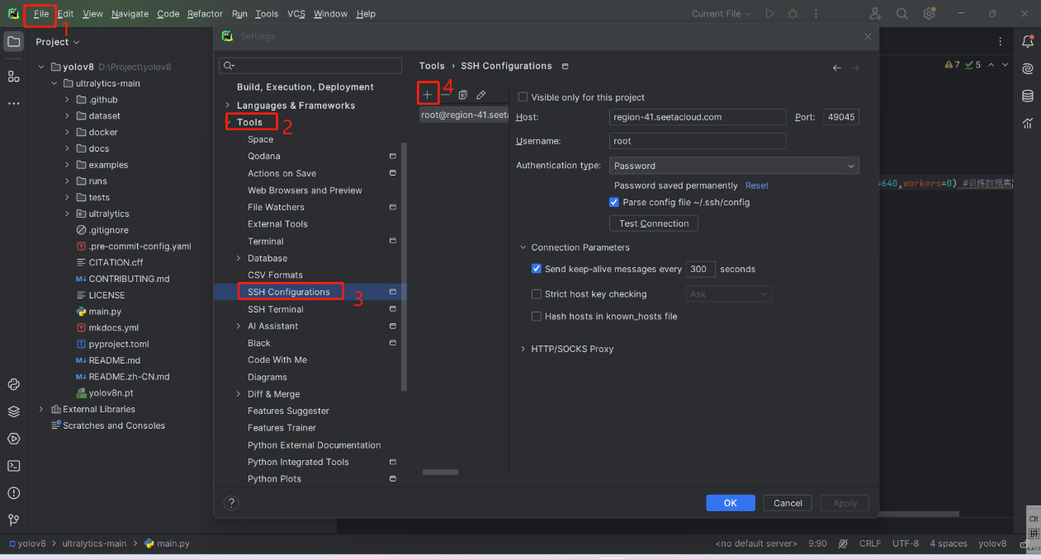

点击“+”

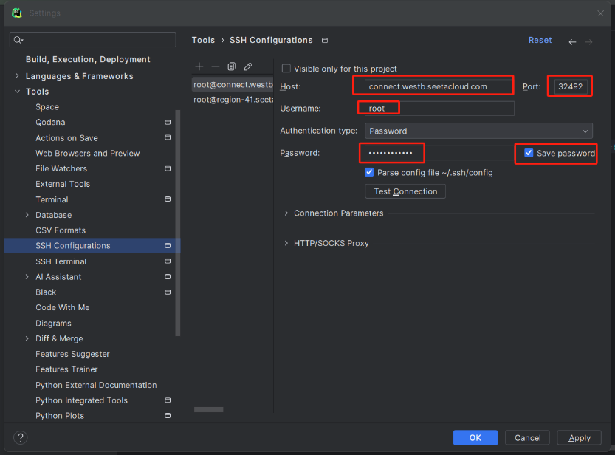

在autodl端可以看到ssh登陆指令和password（密码）

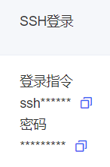登陆指令的格式ssh -p 32492 [root@connect.westb.seetacloud.com](mailto:root@connect.westb.seetacloud.com)

其中Host：connect.westb.seetacloud.com ； Post：32492

默认Username：root

全部填写后点击Test Connection

如下显示及证明可正常连接

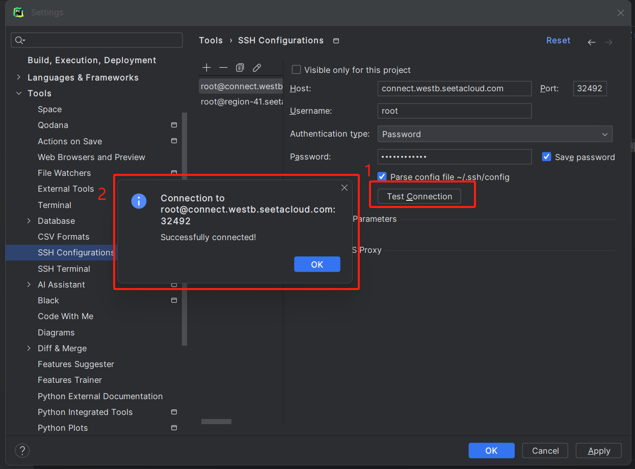

1. 配置终端解释器

file -> setting -> python interpreter -> show all

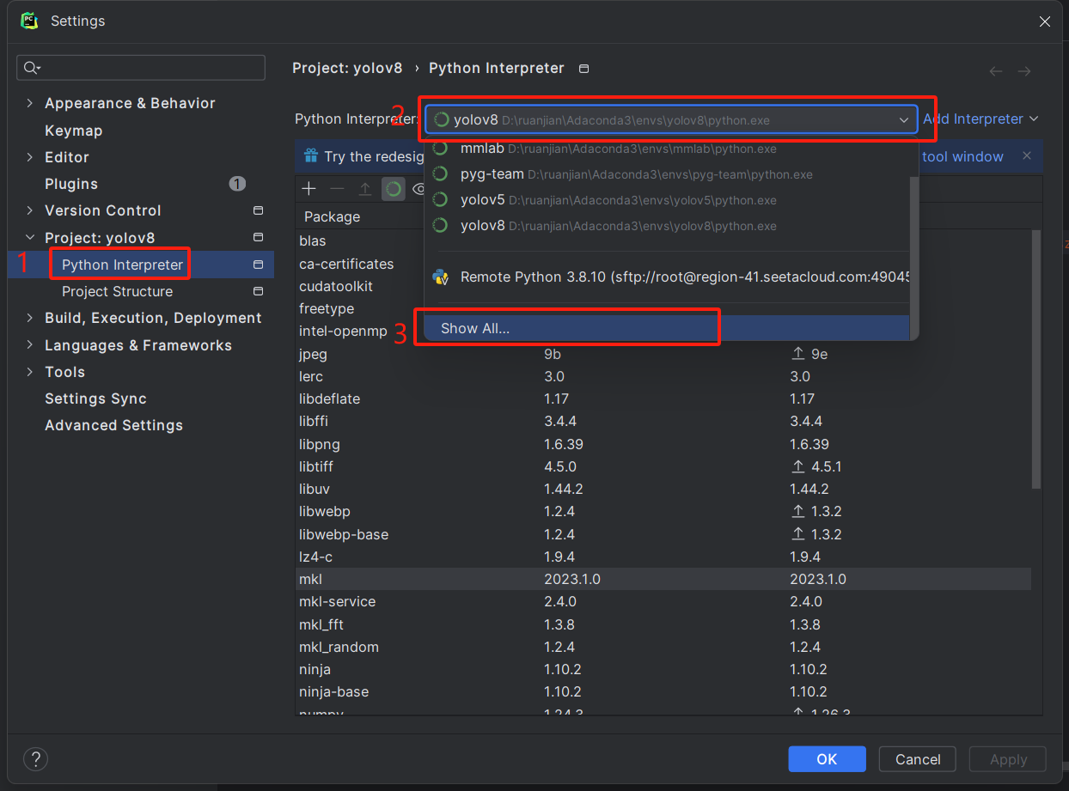

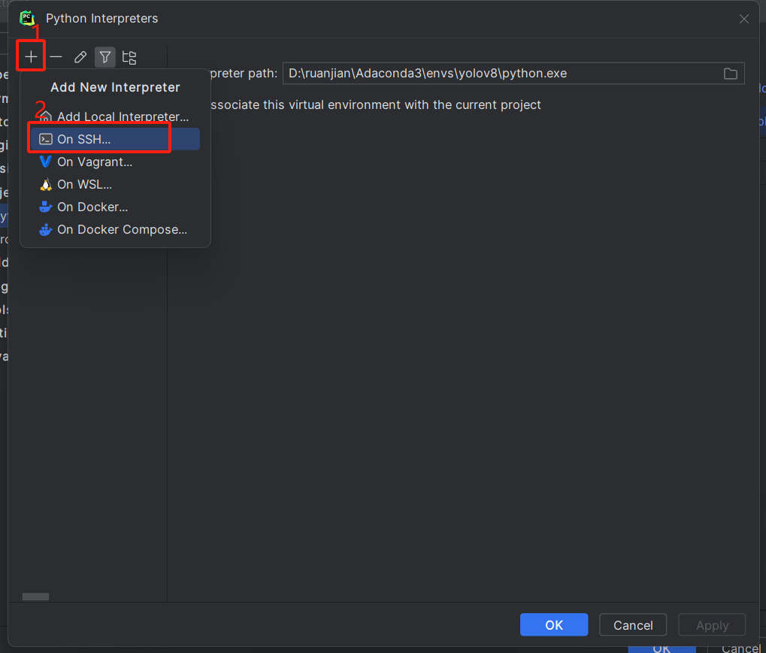

选择Existing ；这里的SSH Server要选择刚刚登陆指令对应的；点击next

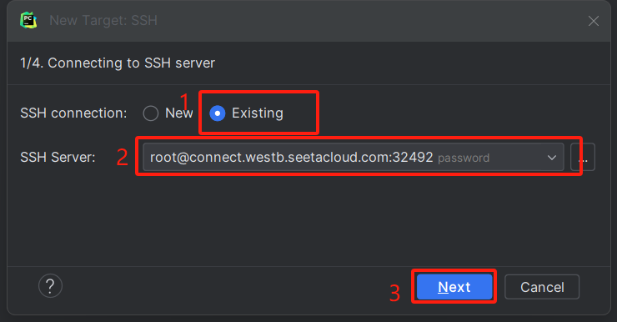

直接next就行

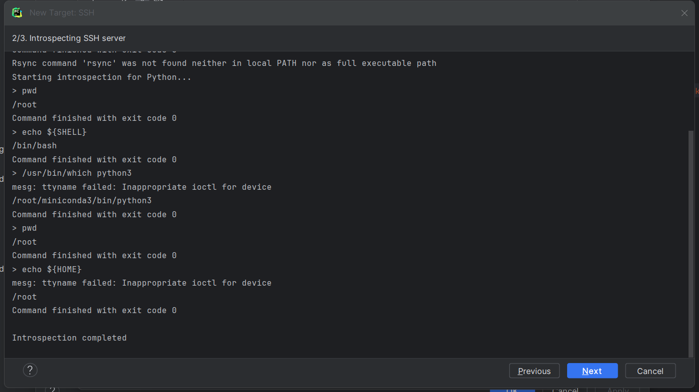

接下来需要先配置一下autodl端的python环境

点击终端，一般需要先初始化一下conda

输入conda init 然后重开一个终端就可以了

输入whereis python

找到miniconda的python路径，如图即可

把这段路径复制下来 /root/miniconda3/bin/python

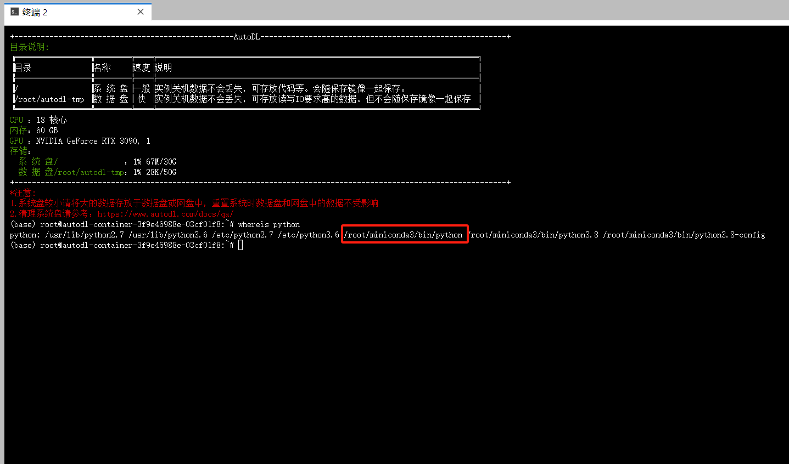

返回到pycharm配置页面 把刚刚复制好的路径输入到interpreter里面

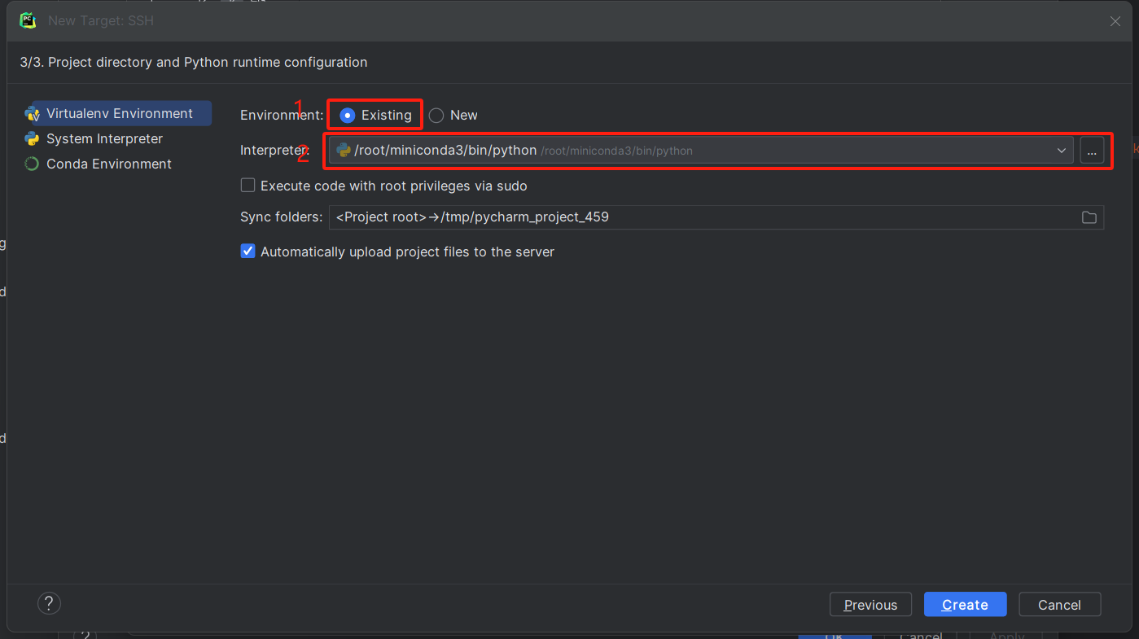

为了更方便管理切换Remote Path的位置

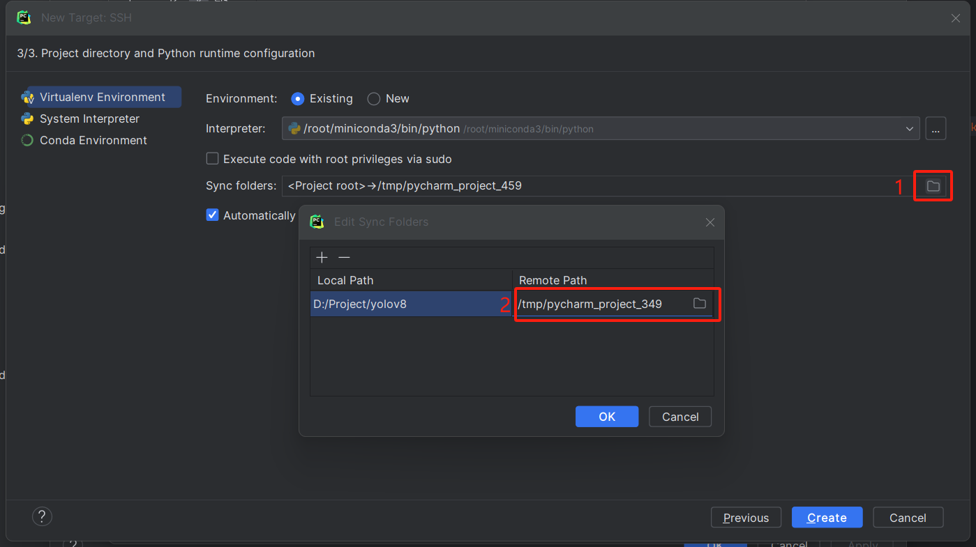

我这里是在root文件夹下新建了一个YOLOV8文件夹，可以自己随意新建文件夹管理，但一定要在root文件夹下。

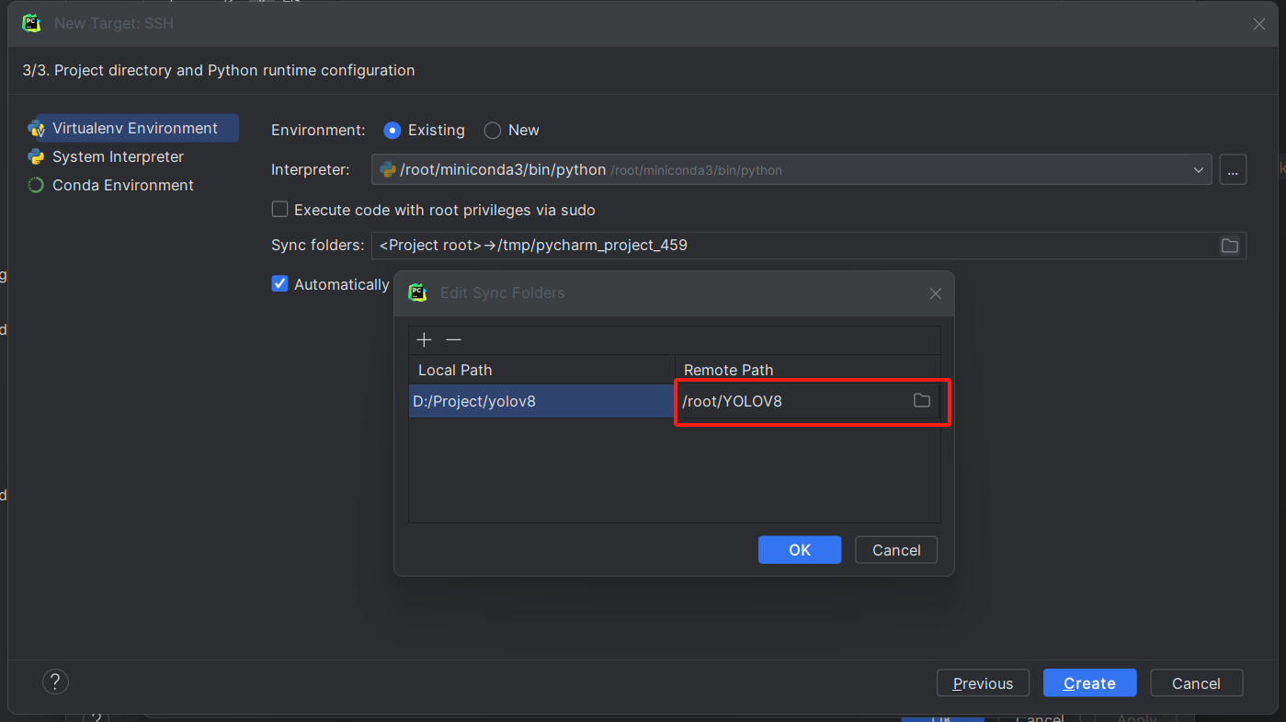

修改完成点击OK，然后点击create

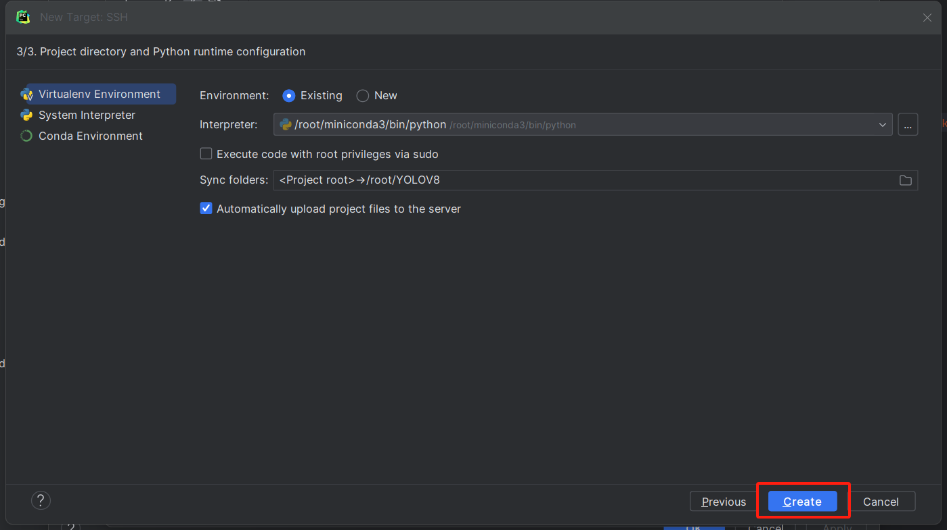

此时就可以看到远程的环境了，点击OK即可

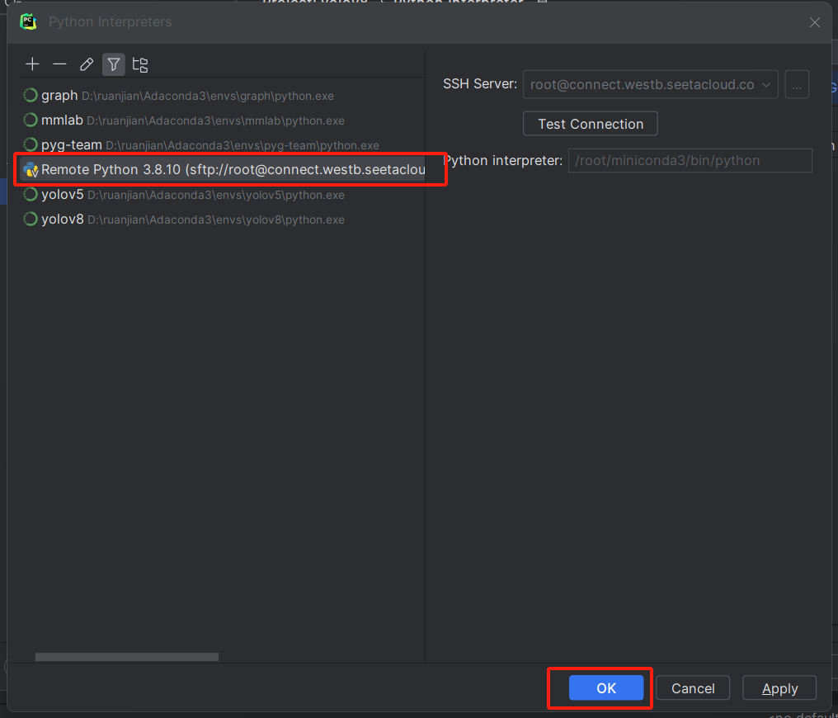

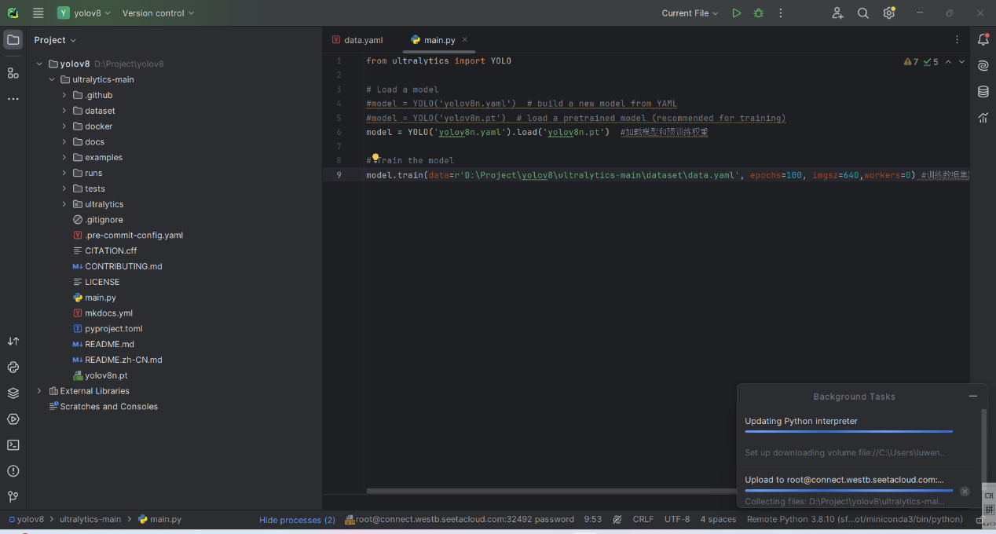

等待文件上传

在终端配置环境即可（此时是远程服务器的终端配置，不占用电脑内存）

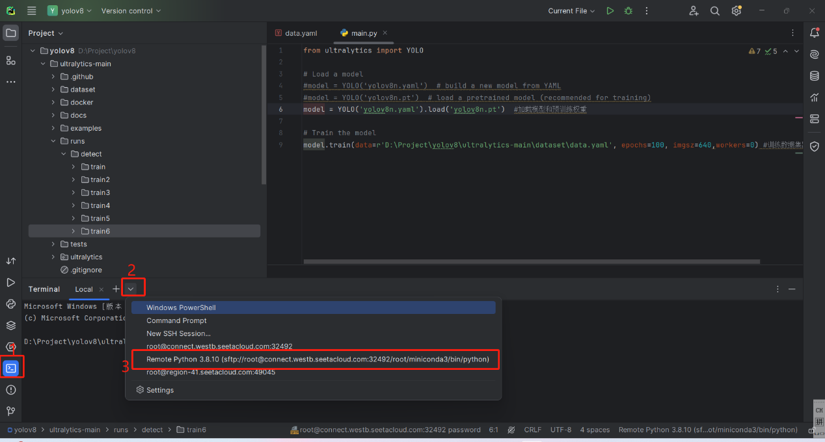

在这里可以打开远程服务器的文件页面方便下载训练好的模型权重文件

